EHC Ins
Postfach 103
3232 Ins
Covid 19-Beauftragter:
Christian Jakob
Tel: 079 659 45 82
chrigu.jakob@bluewin.ch
www.ehcins.ch

EHC Ins
Schutzkonzept für den Trainings- und Spielbetrieb ab August 2020

Version: 22. August 2020
Ersteller: Urs Dällenbach
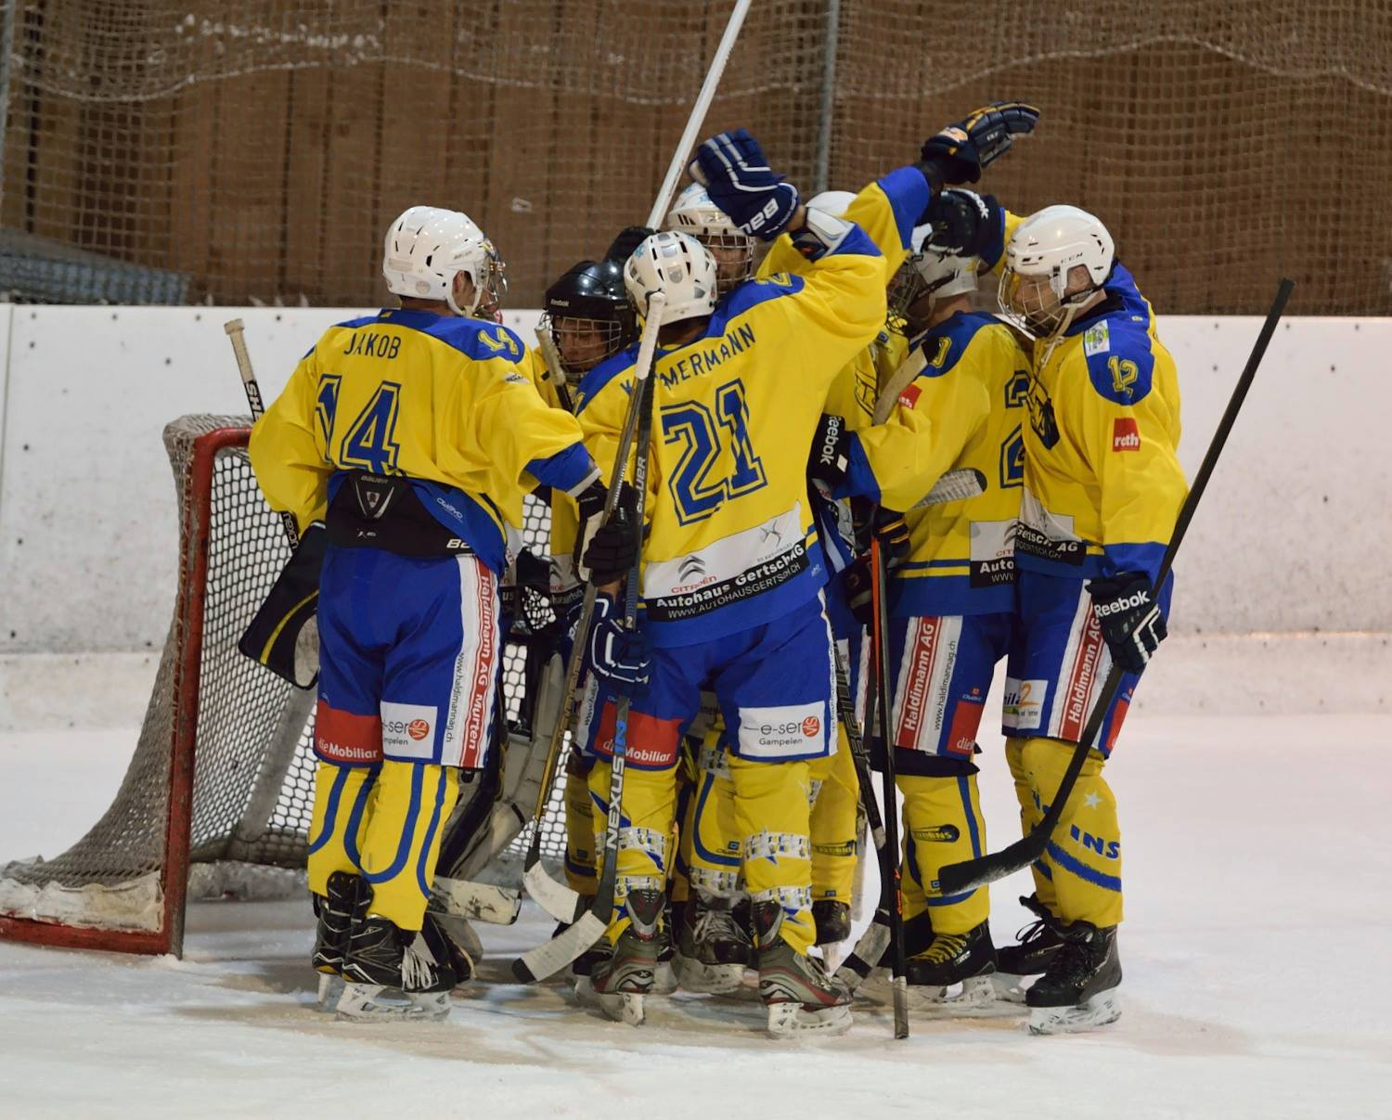

Neue Rahmenbedingungen
Die Rahmenbedingungen für eine Rückkehr zu einem strukturierten Spielbetrieb werden vom Bundesrat, von den Kantonen bzw. vom BAG vorgegeben und werden regelmässig der Situation und Strategie angepasst. Diese Version ist gestützt auf das Schutzkonzept des SIHF vom 22.07.2020.
Folgende Grundsätze müssen beim EHC Ins eingehalten werden:

1. Grundsätze
Nur symptomfrei ins Training / an den Match
Personen mit Krankheitssymptomen dürfen NICHT am Trainingsbetrieb und an den Spielen teilnehmen. Sie bleiben zu Hause, resp. Begeben sich in Isolation und klären mit dem Hausarzt das weitere Vorgehen ab. Typische Covid 19 Symptome sind Husten (meist trocken), Halsschmerzen, Kurzatmigkeit, Fieber, Muskelschmerzen, Plötzlicher Verlust des Geschmacks/Geruchssinns.
Abstand halten
Bei der Anreise, beim Eintreten in die Sportanlage, in der Garderobe, bei Besprechungen, beim Duschen, nach dem Training, bei der Rückreise – in all diesen und ähnlichen Situationen sind 1.5 Meter Abstand nach wie vor einzuhalten. Auf das Shakehands und Abklatschen ist weiterhin zu verzichten. Falls die Abstandsregeln nicht eingehalten werden können, ist zwingend eine Maske zu tragen. Einzig im eigentlichen Trainings- und Spielbetrieb ist der Körperkontakt in allen Sportarten wieder zulässig. Pro Person müssen mindesten 10 m2 Trainingsfläche zur Verfügung stehen.
Gründlich Hände waschen
Händewaschen spielt eine entscheidende Rolle bei der Hygiene. Wer seine Hände vor und nach dem Training oder Match gründlich mit Seife wäscht, schützt sich und sein Umfeld. Jedes Teammitglied ist verpflichtet, vor Betreten der Halle und beim Verlassen der Halle die Hände zu desinfizieren.
Bestimmung Covid 19-Beauftragter des Vereins
Jede Organisation, welche die Wiederaufnahme des Trainingsbetriebs plant, muss einen Covid 19-Beauftragten bestimmen. Diese Person ist dafür verantwortlich, dass die geltenden Bestimmungen eingehalten werden. Beim EHC Ins ist dies der TK-Chef Christian Jakob (Tel: 079 659 45 82; Mail: chrigu.jakob@bluewin.ch).
Präsenzlisten führen
Enge Kontakte zwischen Personen müssen auf Aufforderung der Gesundheits-behörde während 14 Tagen ausgewiesen werden können. Um das Contact Tracing zu vereinfachen führt der Verein für sämtliche Trainingseinheiten und Spiele Präsenzlisten. Die Person, die das Training leitet, ist verantwortlich für die Vollständigkeit und Korrektheit der Liste. Anschliessend ist die Liste dem Covid 19- Verantwortlichen zu übergeben.
Auflagen der Eisbahn
Das Schutzkonzept der Patinoire du Littoral ist zu beachten und einzuhalten.
Rückkehr aus dem Ausland
Für Vereinsmitglieder welche aus Ländern und/oder Gebieten, die vom Bund mit Quarantäneauflagen belegt sind, zurückkehren gilt eine Quarantänepflicht. Die Dauer der Quarantäne richtet sich nach den Vorgaben des Bundes resp. den Kantonen.

2. Trainingsbetrieb
- Individuelle Anreise oder Maskentragpflicht, wenn mehrere Personen im gleichen Fahrzeug anreisen.
- Halle einzeln betreten und Hände desinfizieren. Begrüssungsrituale sind zu unterlassen.
- Das Eis wird einzeln betreten und verlassen. Beim Stehen in einer Gruppe und bei Anweisungen des Coaches ist der Mindestabstand von 1.5 Meter einzuhalten.
- Wo immer möglich, nur personalisiertes Material verwenden. Einweg- Schweisstücher benutzen. Individuelle Trinkflaschen sind Bedingung, daher nimmt jeder Spieler seine eigene Flasche mit.
- Der Aufenthalt in der Garderobe ist auf ein Minimum zu beschränken. Offene Nahrungsmittel sind verboten. Duschen max. 10 Minuten, nur jeden zweiten Duschkopf benutzen. Die Nutzung von Föhn und Händetrockner ist verboten.

3. Spielbetrieb allgemein
- Die unter 2. Trainingsbetrieb aufgeführten Punkte, gelten auch für den Spielbetrieb.
- Es ist genügend Desinfektionsmittel bereit zu stellen.
- Streng limitierter Zugang zu den Garderoben. Es sind nur Spieler, definierter Staff (Coach, Zeitnehmer, Materialverantwortliche) und Schiedsrichter erlaubt. Besuche (auch für Familienangehörige) sind verboten.
- Warm up off ice: Wenn immer möglich Outdoor und in Kleingruppen. Falls Indoor: Abstandsregeln einhalten gemäss Schutzkonzept für den Trainings- betrieb. Handdesinfektion vor Rückkehr in die Garderobe.
- Warm up on ice: Definiertes halbes Eisfeld pro Mannschaft, separate Zugänge. Falls dies nicht möglich ist, gestaffelter Zugang, Handdesinfektion nach Warm up.

4. Spielbetrieb on the ice
- Gestaffelter Einlauf der Teams und Schiedsrichter.
- Teams bleiben in ihrer zugewiesenen Spielfeldhälfte.
- Begrüssung der Mannschaften vor dem Spiel auf der blauen Linie. Kein Handshake der Captains und Schiedsrichter.
- Kein Handshake nach dem Spiel. Verabschiedung der Mannschaften auf der blauen Linie per Stockgruss.
- Eine kurze Verabschiedung bei den Fans ist erlaubt (z. B. Stockgruss).
- Direkte Rückkehr in die Garderobe ohne Kontakt mit Spielern der gegnerischen Mannschaft.
- Keine Gespräche/Diskussionen mit Funktionären oder Schiedsrichtern.

5. Spielbetrieb off the ice
- Keine Maskenpflicht für Spieler und Coaches auf der Spielerbank. Betreuer müssen jedoch Maske und Handschuhe tragen. Zugang zur Spielerbank ausschliesslich für Spieler, Coach, Betreuer und Zeitnehmer erlaubt.
- Maskenpflicht für Zeitnehmer, falls die Abstandsregeln nicht eingehalten werden können. Im Kontakt mit Coaches und Schiedsrichter ist immer eine Maske zu tragen.
- Strafbankbetreuung nur mit Maske und Handschuhe erlaubt.
- Im Zeitnehmerhaus müssen Masken und Desinfektionsmittel zur Verfügung stehen (auch für die Schiedsrichter).
- Die Zeitnehmer geben den Coaches beider Mannschaften die Präsenzlisten ab und leiten diese an den Covid 19-Verantwortlichen weiter. Folgende Angaben müssen aufgeführt werden: Name, Vorname, Geburtsdatum, Telefon, E-Mail, Zeitraum im Stadion.
- Zuschauer halten sich an die Regelungen im Stadion. Die Halle darf nur durch den Haupteingang betreten werden. Zutritt zu den Garderoben, der Spieler- bank und dem Eisfeld ist verboten. Die Abstandsregeln sowie eine allfällige Maskentragpflicht in der Eishalle sind zwingend einzuhalten.
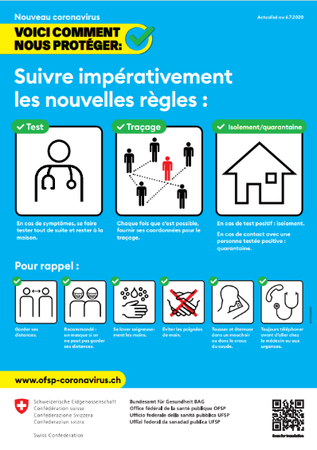
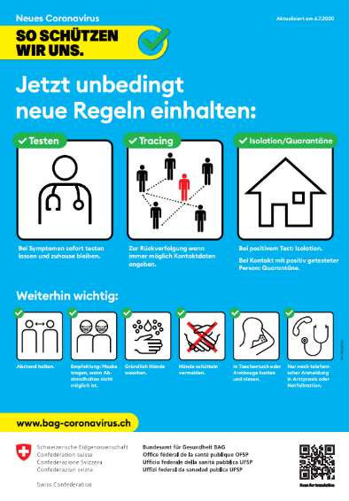

Ins, 22. August 2020 Vorstand EHC Ins

